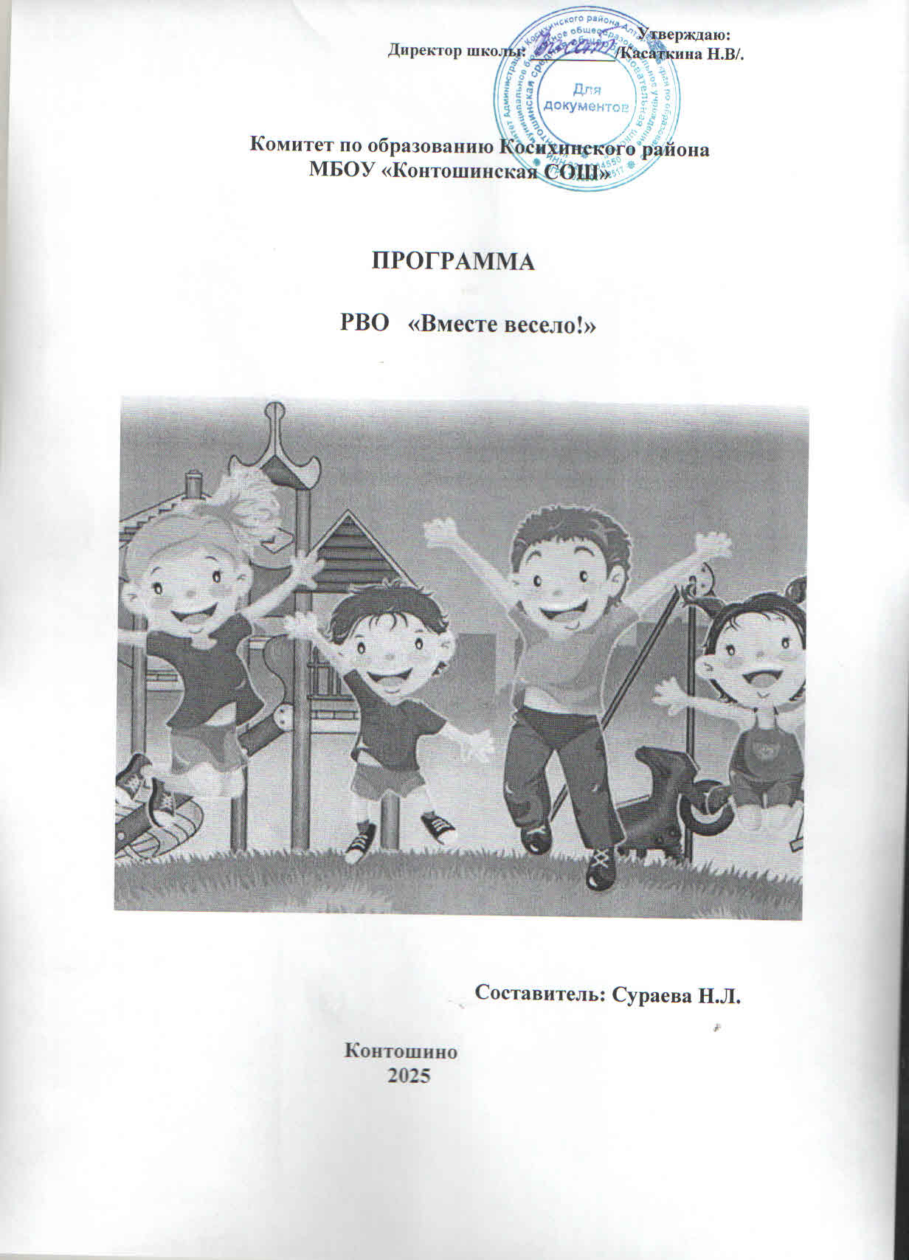

**Пояснительная записка**

Летние каникулы - самая лучшая и незабываемая пора для развития творческих способностей и совершенствования возможностей ребенка, вовлечения детей в новые социальные связи, удовлетворения индивидуальных интересов и потребностей. Летние каникулы - это период, когда дети могут «сделать свою жизнь» полной полезных увлечений и занятий, могут научиться с пользой провести свободное время. В детском разновозрастном отряде главное – ребенок в деле, его поступки, его отношение к делу, к друзьям по отряду, к взрослым людям. Организованный отдых во время летних каникул является одной из форм воспитания и занятости детей. Это «зона» особого внимания к ребенку, его социальная защита, время оздоровления. Происходит создание благоприятных условий для общения детей между собой, обмена духовными и эмоциональными ценностями, личностными интересами. Воспитательная ценность такого вида организации отдыха состоит в том, что создаются условия для педагогически целесообразного, эмоционально привлекательного досуга школьников, восстановления их здоровья, удовлетворения потребностей в новизне впечатлений, творческой самореализации, общении и самодеятельности в разнообразных формах, включающих труд, познание, искусство, культуру, игру и другие сферы возможного самоопределения. В условиях РВО обеспечивается детям возможность всестороннего развития и проявления своих интересов.

**Цели и задачи программы**

**Цель:** Организация досуга подростков по месту жительства во время летних каникул.

**Задачи:**

- организовать сплоченный разновозрастный коллектив, способный самостоятельно обеспечить культурный досуг;

- развить навыки общения в разновозрастном коллективе;

-изучить интересы и потребности подростков и создать благоприятные условия для увлекательного досуга;

- развивать творческий и интеллектуальный потенциал, коммуникативные и физические способности подростков посредством проведения познавательных, развлекательных, спортивных мероприятий;

- создать атмосферу психологического комфорта;

- сформировать общую культуру и здоровый образ жизни, осуществить пропаганду семейных ценностей, профилактику асоциальных явлений и безнадзорности в подростковой среде.

**Механизм реализации программы**

Участниками реализации программы являются все желающие неорганизованные дети и подростки от 6 до 18 лет. Срок реализации программы: июнь 2025 года.

**Ожидаемые результаты**

**Организационные:**

1 Сохранение жизни и общее оздоровление детей и подростков

2. Частичная занятость детей и подростков, оставшихся в деревне в летний период

**Методические:**

3. Приобретение детьми новых знаний, умений и навыков.

4. Творческий рост детей - участников РВО.

5. Знакомство, обмен и приобретение социального опыта в процессе совместной деятельности

**Воспитательные:**

6. Максимальная степень самореализации каждого участника РВО.

7. Пропаганда здорового образа жизни, профилактика асоциальных явлений в подростковой среде.

**План мероприятий**

|  |  |  |
| --- | --- | --- |
| № п/п | Наименование и форма мероприятия | Место проведения |
| 1. | Игровая программа «Путешествие в страну Детства» | с.Озеро – Красилово – игровая площадка. |
| 2. | Викторина по сказкам А.С. Пушкина « Сказка ложь, да в ней намек...» | с.Озеро – Красилово – игровая площадка. |
| 3. | Познавательно-развлекательная  программа «Россия – родина моя» | с.Озеро – Красилово – игровая площадка. |
| 4. | Игра – викторина «Веселый урок здоровья» | с.Озеро – Красилово – игровая площадка. |
| 5. | Познавательная беседа «Детство, опаленное войной». Возложение цветов к памятнику павшим в годы Великой Отечественной войны. | с.Озеро – Красилово – территория около памятника павшим |
| 6. | Игровой час «Все на улицу!» | с.Озеро – Красилово – игровая площадка. |
| 7. | Экологическая акция «Чистое село» | с.Озеро – Красилово |
| 8. | Интеллектуальная игра «В гостях у лета красного» | с.Озеро – Красилово – игровая площадка. |